大阪府地球温暖化対策実行計画（新計画）の進行管理報告案
資料１－３

１．新計画の目標
平成27年３月に策定した「大阪府地球温暖化対策実行計画（区域施策編）」（以下、「新計画」）では、2020年度までに温室効果ガス排出量を2005年度比で７％削減することを目標としている（図１）。なお、計画期間初年度である2015年度以降の温室効果ガス排出量は、2017年度の部会より報告する。
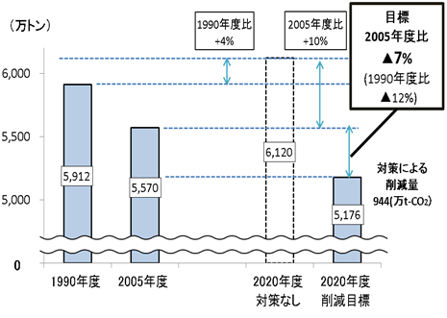
※ 電気の排出係数は関西電力株式会社の2012年度の値（0.514kg-CO_{２}/kWh）を用いて設定（進行管理にも活用）
図１ 温室効果ガス排出量の2020年度の推計と目標

２．対策指標
平成24年３月に策定した「温暖化対策おおさかアクションプラン ～大阪府地球温暖化対策実行計画（区域施策編）」（以下、「前計画」）では、取組みに目標値を設定して進行管理を行った。新計画では、主な部門等について、表１に示す対策指標により進行管理を行うが、計画期間初年度である2015年度以降の対策指標は2017年度より算定する。なお、各取組の進捗状況についても、毎年把握することとする。
表１ 部門ごとの対策指標
部門 | 指標 | 単位 | 2012 | 2020
家庭 | 一人当たりのエネルギー消費量 | GJ/人 | 14 | 12
業務 | 床面積あたりのエネルギー消費量 | GJ/千㎡ | 1,032 | 840
産業 | 条例対象事業者の温室効果ガス排出量削減率 | ％ | 2012年度比５％減
運輸 | 保有台数に占めるエコカーの割合 | ％ | 16 | 50
廃棄物 | 一般廃棄物の廃プラスチックの焼却量 | 万t | 60 | ‐^{(※１)}
再エネ | 太陽光発電導入量 | 万kW | 26 | 115
森林吸収 | 森林経営計画累計面積^{(※２)} | ha | 612 | 4,000
※１ 対策指標の設定に向けて検討中
※２ 森林経営計画とは、「森林所有者」又は「森林の経営の委託を受けた者」が、自ら森林の経営を行う一体的なまとまりのある森林を対象として、森林の施業及び保護について作成する５年を１期とする計画です。一体的なまとまりを持った森林において、計画に基づいた効果的な森林の施業と適切な森林の保護を通じて、森林の持つ多様な機能を十分に発揮させることを目的としています。（林野庁ホームページより）

